思特雅大学UCSI-DBA工商管理博士上海班
企业家取得博士桂冠，意味着征服了“知识之巅”他们是精英中的领袖，是未来社会的真正主导者。
他们不仅创造了物性价值，而且创造了智性价值，能够在商界、学界和政界扮演更多角色，承担更多责任，令人敬仰，因为他们的经验与学识达到了鲜有人企及的高度。

项目背景BACKGROUND
变化的时代，重要的不是变化而是看清变化的趋势和趋势的变化。知识革命淘汰的不是工具而是人。企业家要避免沦为企业发展的障碍，必须占领知识的制高点，从知识的跟从者转变为知识的创制者，再成为知识的应用者，实现企业向知识驱动型蜕变，实现企业家社会属性的马太效应，博士学位已经成
为企业家进取的确定目标。
领军波士集团上海中心深耕商企培育14年，是国内规模领先的新一代商企培育机构。2007年，率先运营国家重点高校西安交通大学和西南财经大学金融EMBA、DBA项目。成立14年来，领军波士集团上海中心始终专注企业和企业家成长的培养，目前已拥有23个培育中心，3大商企智库研究中心。

精英教育ELITE EDUCATION
思特雅大学（University College Sedaya Intemational，简称 UCSI），是马来西亚教育部批准成立的、中国教育部教育涉外监管信息网可查的海外综合高等院校。思特雅大学是马来西亚一流的国际大学，是中国教育部第一批承认的马来西亚的大学。
世界500强大学，思特雅大学在2022年QS世界大学排名第347名
亚洲100强大学，思特雅大学荣登QS亚洲大学排行榜并位列榜前百所大学
国际5星大学，思特雅大学在2013年被大马高等教育机构（SETARA）的级别评估系统评为最高等级
思特雅大学在2020年马来西亚QS毕业生就业能力排名中，位列毕业生就业能力第三名和校友成果第二名

项目优势PROJECT STRENGTH
学员攻博期间可以共享马来西亚思特雅大学（UCSI）教育资源，学位证书国际认可、国际通行，学校在中国教育部教育涉外监管信息网可查。加入思特雅大学的全球校友网络，直接获得辐射全球主要国家和地区的校友资源。
一地报名，可于全国选择上课进修学分。分班精准教学，大型论坛享有全国资源链接，满足学员低时间成本、高学习效率的要求。
领军波士集团，万人口碑检验，名列中国商企培育前茅，其创新模式得到国际同行赞许，培育跻身国际一流。14年来，领军波士集团培养了100000+学员，课程好评率高达97%，复读及推荐率高达95%，是企业领导者、高层经营管理人士最值得信赖的培育机构。

项目理念PROJECT CONCEPT
奉行“预测未来最好的方法就是创造未来”的理念，与企业家休戚与共、携手前行，开创企业家及其企业美好的未来。通过提供世界一流的研究型、创制型DBA教育，全速激发企业家与企业的原创能力和学力，使企业家从商界精英转变为业界领袖，从组织领导者转变为应用型管理专家，最终成为先进的商业思想乃至社会思想的创启者；使企业完成智能化转型、社会化升级、国际化拓展，成为行业领军。

项目特色PROJECT FEATURES
以全球化为视野，以商业文明前沿和实战为依托，以本土化应用为基准开创DBA全新课程体系。课程打破不同地域、流派、风格和传统的分野，使英美系、欧陆系和东亚系的工商管理的智识和本土实际得以融会贯通。同时，以商业实战中的问题为切入点，追本溯源，对其背后的理论支撑进行开放式的、反思式的探讨，进而窥见各种理论的得与失、利与弊。
课程重在破除企业家的思维定式和思想盲从，建构全部的思维模式，形成自己的创见，在实战中强化多元智能的认知和决策。同时，项目强调形而上的哲学思辨和心灵能量的激发，企业家形成上下、内外融通的思想体系。

培养目标OBJECTIVES
凝聚全球顶级尖经济学、管理学者及优秀企业家，聚焦中国企业转型升级中的难点痛点，培养适应经济全球化、金融市场一体化和本土化实战需要，具备优良的跨文化沟通能力，通晓国际市场规律和国际商务惯例，了解国际金融监管政策、国际金融市场运行规则与区域投融资环境，具备跨国投资风险分析与管理能力，培育企业专精特新和行业领军的能力，能够成为对国际贸易、跨国运营与营销、跨国投融资、金融分析与监控等业务综合把握的精英领袖。

培养方式MODES
采取不脱产教育培养方式，按照培养计划采用集中授课、教学实践、自主学习和学业论文相结合的方式进行为期三年的学习和研究。

报名条件APPLICATION REQUIREMENTS
◎具有硕士学位或同等学力◎具有5年以上管理经验
◎在国内高校MBA/EMBA/DBA/EDP结业证书且8年以上管理经验，企业规模5000万以上行业的领军人物，可申请报读

教学方式
◎授课语言：中文和英文授课，英文授课配有现场中文翻译。
◎授课方式：采用面授、工作坊、报告等多种方式，期间还将安排各种讲座、沙龙、论坛等各种活动。

论文研究
◎开题要求
学员结合自己行业和企业发展实际情况选择研究课题，可自定主题，也可选择以下方向：公司战略规划、国际市场营销策略、企业文化与人力资源管理、公司理财与风险投资管理、企业上市战略与路径选择、一带一路与国际贸易、新技术应用与企业转型、创新型创业实践设计。
◎论文要求
需按照领军波士集团和思特雅大学的要求，撰写5万字以上的英文论文。

证书授予
◎学员被录取后由领军波士集团建立学生学籍，学员的学习课程及成绩将存入学籍档案；
◎论文指导老师会通过面对面、网络或其他沟通方式与学员紧密联系，以确保学员的论文符合学校的要求；
◎总学分80分，学员完成论文撰写与答辩之后，即可申请马来西亚思特雅大学颁发的DBA学位。

学费学制
◎学费￥288000元/人，费用包含书本资料费，国内国外英文授课翻译费；报名费3600元；不包含国内外学习的交通住宿费用餐费用。
◎学制3年，含2年核心课程，1年论文研究和商务交流。

授课地点
1/3全国巡回+2/3本地。

课程设置
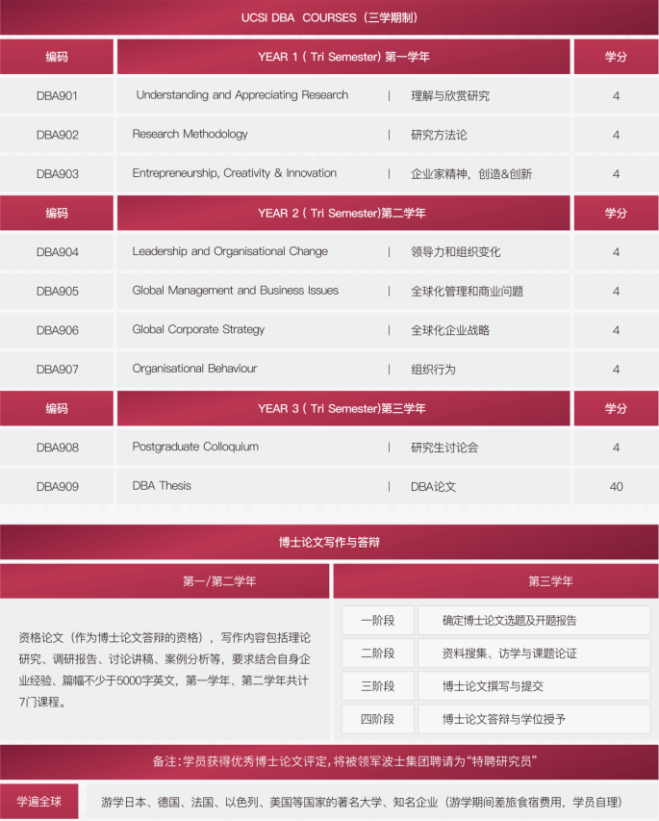

部分教授团队
